Centro Paula Souza

ETEC PROFESSOR MARIA CRISTINA MEDEIROS

Técnico Em Informática Para Internet Integrada Ao Ensino Médio

Agatha

Bianca

Breno

Davi

Gabriel

WISEWALLET

Subtítulo

Ribeirão Pires

2024

Agatha

Bianca

Breno

Davi

Gabriel

WISEWALLET

Subtítulo

Trabalho de conclusão de curso apresentado ao Técnico Em Informática Para Internet Integrada Ao Ensino Médio da Etec Professor Maria Cristina Medeiros orientado pelo Prof. Cintia Maria de Araújo Pinho, como requisito parcial para obtenção do título técnico em informática para internet

Ribeirão Pires

2024

Agatha

Bianca

Breno

Davi

Gabriel

WISEWALLET

Subtítulo

Trabalho de conclusão de curso apresentado ao Técnico Em Informática Para Internet Integrada Ao Ensino Médio da Etec Professor Maria Cristina Medeiros orientado pelo Prof. Cintia Maria de Araújo Pinho, como requisito parcial para obtenção do título técnico em informática para internet

Local____de_______________de_____.

Banca Validadora

_________________________________

Prof. Cintia Maria de Araújo Pinho (Orientadora)

_________________________________

Prof. Suely Santos Souza (Coordenadora de curso)

_________________________________

Convidado 1

_________________________________

Convidado 2

Ribeirão Pires

2024

DEDICATÓRIA

AGREDECIMENTOS

RESUMO

ABSTRACT

LISTA DE ILUSTRÇÕES

Figuras

Figura 1Asilo refugiados 11

**Nenhuma entrada de índice de ilustrações foi encontrada.**

SUMÁRIO

Sumário

1 INTRODUÇÃO 11

1.1 Problemática 11

1.2 Justificativa 11

1.3 Objetivos 11

1.3.1 Objetivo Geral 11

1.3.2 Objetivos Específicos 11

1.4 Metodologia 11

1.5 Resultados Esperados 11

2 REFERENCIAL TEÓRICO 12

2.1 Sobre Educação 12

2.1.1 Escola 12

3 Imersão 13

3.1 Caderno de sensibilidade 13

3.2 Pesquisa de Campo 13

# INTRODUÇÃO

São pessoas que estão fora de seu país de origem devido a fundados temores de perseguição relacionados a questões de raça, religião, nacionalidade, pertencimento a um determinado grupo social ou opinião política, como também devido à grave e generalizada violação de direitos humanos e conflitos armados.

A educação financeira é importante por vários motivos. Primeiro, ela pode ajudar as pessoas a tomar melhores decisões financeiras, o que pode levar a um maior bem-estar financeiro. Segundo, ela pode ajudar as pessoas a evitar armadilhas financeiras, como dívidas e investimentos arriscados. Terceiro, ela pode ajudar as pessoas a atingir seus objetivos financeiros, como comprar uma casa ou se aposentar confortavelmente.

Figura 1Asilo refugiados

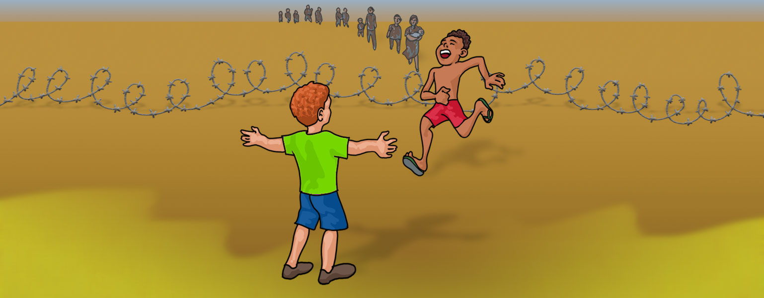

<https://www.google.com/url?sa=i&url=https%3A%2F%2Fplenarinho.leg.br%2Findex.php%2F2018%2F06%2Fo-que-e-refugiado%2F&psig=AOvVaw1jVzk3cGdMhfKWImh8_0fe&ust=1722947474436000&source=images&cd=vfe&opi=89978449&ved=0CA8QjRxqFwoTCJDhpdTt3YcDFQAAAAAdAAAAABAK>

## Problemática

## Justificativa

## Objetivos

### Objetivo Geral

#### **Teste 4**

##### Teste 5

### Objetivos Específicos

## Metodologia

## Resultados Esperados

# REFERENCIAL TEÓRICO

## Sobre Educação

### Escola

# Imersão

Asilo Refugiado

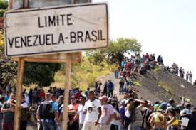

<https://www.google.com/url?sa=i&url=https%3A%2F%2Fmissaonspaz.org%2Fblog%2Frefugiado%2F&psig=AOvVaw1jVzk3cGdMhfKWImh8_0fe&ust=1722947474436000&source=images&cd=vfe&opi=89978449&ved=0CA8QjRxqFwoTCJDhpdTt3YcDFQ>

Caderno de sensibilidade

|  |  |  |  |  |
| --- | --- | --- | --- | --- |
| Dados núméricos |  |  |  |  |
|  |  |  |  |  |
|  |  |  |  |  |

Os autores 2024

Quadro

|  |  |  |  |
| --- | --- | --- | --- |
|  |  |  |  |
|  |  |  |  |

## Caderno de sensibilidade

## Pesquisa de Campo

# Referencia

ACNUR, Refugiados. Disponível em <https://www.acnur.org/portugues/quem-ajudamos/refugiados/>